**МБУК ВР «МЦБ» им. М. В. Наумова**

**18+**

**Рекомендательный список**

**«Весенний книжный букет»**

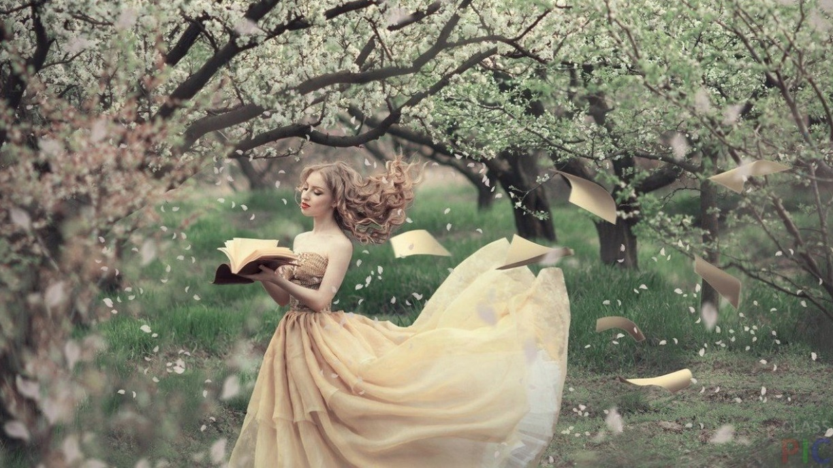

**Подготовил: библиотекарь ОО**

**Матусевич Н. Б.**

**ст. Романовская**

**2021г.**

Наступление весны ждут с нетерпением. Просыпается и обновляется природа. Солнце одаривает ласковым и нежным светом. Каждый день хочется проводить получая новые впечатления. Все это вам может подарить КНИГА!

Дорогой читатель, представляем вашему вниманию рекомендательный список «Весенний книжный букет». В который собраны произведения на любой вкус: любовные романы, ироничные и полные грусти рассказы, детективные истории, держащие в напряжении, остросюжетные триллеры. Погрузитесь в мир фантазий и грез.

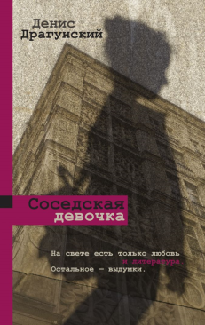**Драгунский, Д. В.**

Соседская девочка: рассказы / Денис Драгунский. – Москва: АСТ: Редакция Елены Шубиной, 2019. – 448с. – (Проза Дениса Драгунского).- 3500экз. -ISBN 978-5-17-113297-2 (в пер.).– Текст непосредственный.

В новом сборнике Дениса Драгунского ироничные, едкие, порой полные грусти и ностальгии рассказы. Заметки о литературе, причудливые сны и наброски сценариев складываются в сложный пазл, в котором невзначай можно узнать соседскую девочку, первую любовь, лучшего друга, начальника или даже самого себя.

**Клочкова**, **В.**

Две Розы: роман / Вера Клочкова. - Москва: Эксмо, 2019. – 288с.: 2000экз.-ISBN 978-5-04-102136 (в пер.).– Текст непосредственный.

Дочь Сонька у Розы Федоровны была неуправляемой, как извержение вулкана. Муж давно ушел из семьи, и теперь приходится со всем справляться одной. В довершении всех бед Соня забеременела от женатого мужчины и подкинула ребенка маме. Роза Федоровна назвала внучку в свою честь. И теперь уже Две Розы, нежные и ранимые, пытаются выжить в этом непростом мире…

**Колина, Е.**

Я не ангел: роман / Елена Колина. – Москва, АСТ, 2020.- 288с. – (Мальчики да девочки. Проза Елены Колиной). – 3000экз. -ISBN 978-5-17-117459-0 (в пер.).– Текст непосредственный.

У амбициозной Беаты, современной Бекки Шарп, нет ничего, кроме ума, обаяния, артистизма и яркой внешности. У Эммы, доброй и нежной, избалованной благополучием и любовью, есть всё. Ради удачного замужества, больших денег и положения, расчетливая интриганка Беата готова на любые уловки, хитрости и обман. И вот маленькая авантюристка уже на вершине, - она вот-вот всего добьется, ура! - но все ее тщеславные надежды рушатся, и остается только вниз кувырком. Столько стараний и выдумки, эгоизма и изворотливости - и полный крах!..

**Лоуренс, С.**

Всё о любви: роман/ Стефани Лоуренс; [пер. с англ. М. А. Александровой]. – Москва: АСТ, 2019. – 352с.- (Шарм). -1500экз. -ISBN 978-5-17-112296-6 (в пер.).– Текст непосредственный.

Аласдер Кинстер не зря носил прозвище "Люцифер" - хитроумие, с которым этот неисправимый повеса и холостяк умудрялся избегать уз Гименея, казалось поистине дьявольским. Однако всему приходит конец, вот и Аласдер, устав от упорных попыток семьи его женить, решил сбежать в провинцию…

**Мартин, Ч.**

Я спасу тебя от бури / Чарльз Мартин; [пер. с англ. К. Савельева].- Москва: Эксмо, 2019.- 416с.- 5000экз.-ISBN 978-5-04-100499-6 (в пер.).– Текст непосредственный.

Тайлер живет со своим двенадцатилетним сыном на ранчо. У него опасная работа, из-за которой он почти потерял жену, но до сих пор не знает, стоила ли игра свеч. Однажды на автостраде он видит заглохший автомобиль, который безуспешно пытаются завести испуганные мать и дочь. Они явно от кого-то скрываются, и Тайлер, ничего о них не зная, решает помочь. Первая попытка их похищения не заставляет себя ждать.

**Сафарли, Э.**

Я хочу домой: роман/ Эльчин Сафарли.- Москва: АСТ, 2019-288с. – (Бестселлеры Эльчина Сафарли).- 3000экз. -ISBN 978-5-17-092540-7 (в пер.).– Текст непосредственный.

Знаешь, кого ты мне напоминаешь? На древней улице Стамбула есть необычная лестница по имени Камондо, построенная в форме двух восьмерок. Ее волшебство в том, что на ней можно упасть, но скатиться до конца - нет. А еще, как бы ни плутал в ступенях лестницы, Камондо выведет к ровной светлой улице. Тебе не раз будет казаться, что ты запутался. Что если упадешь, то окажешься в темной яме.

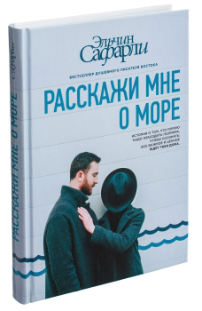**Сафарли, Э.**

Расскажи мне о море: роман / Эльчин Сафарли. – Москва: АСТ,2020.- 320с. – (Бестселлеры Эльчина Сафарли). - 10000экз.-ISBN 978-5-17-099184-6 (в пер.).– Текст непосредственный.

Вы когда-нибудь замечали, что город - как любимый человек? Он слышит тебя, заботится о тебе, делится с тобой, и ты отдаешь ему то, что у тебя есть, не задумываясь, больше или меньше. И с городом с этим, как с любимым человеком, у тебя отношения. Со взлетами, спадами и, случается, разочарованиями. Контрасты. Но какими бы они ни были, намного важнее то, что на глубине, под переменчивым течением моря. Там любовь.

**Хантер, К.**

Самый близкий враг/ Кара Хантер; [пер. с англ. А. С. Петухова]. – Москва: Эксмо, 2018-352с. – (Национальный бестселлер Британии).- 6000экз.-ISBN 978-5-04-096216-7 (в пер.).– Текст непосредственный.

Восьмилетняя Дейзи Мэйсон бесследно исчезла прямо в разгар семейной вечеринки. Никто из жильцов на тихой окраинной улочке Оксфорда ничего не видел - по крайней мере, так говорят все они… Инспектор Адам Фаули начал расследование, стараясь быть по возможности объективным и беспристрастным. Однако он прекрасно знает: в девяти случаях из десяти похитителем является тот, кого ребенок хорошо знает. Кто-то из ближнего круга. Возможно, самого ближнего…

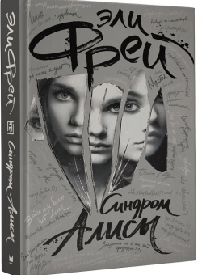**Фрей, Э.**

Синдром Алисы: роман / Эли Фрей. – Москва: АСТ, 2018.- 448с.- (Интернет-бестселлеры Эли Фрей).- 10000экз.-ISBN 978-5-17-107401-2 (в пер.).– Текст непосредственный.

Взломав компьютеры группы подростков, хакер крадет их постыдные видео. Она отправляет каждому сообщение, где под угрозой обнародования личной информации шантажирует жертву, предлагая подростку выполнить одно странное задание в обмен на молчание. Жертвы вынуждены согласиться на условия шантажиста, еще не зная, что попались в ловушку безумца, который не отпустит их так просто. Виновников в давнем преступлении ждет жестокое наказание. Игра хакера начинается.

«Весенний книжный букет»: рекомендательный список/ библиотекарь II кат. ОО Матусевич Н. Б.- ст. Романовская, 2021.-5с.